## **Ejercicios Repaso**

### Instalación de CodeBox

Maquina virtual linux

### Proyecto en Python con Cloud 9

### Instalación de un plugin de C++ en NetBeans

### Desean conocerse entornos de programación para realizar una aplicación en ReactJS

-VS Code (*extensiones*)  
-WebStorm *(soporte para node, coffeescript, jslint, detector de codigo duplicado, mejoras de sincronización ftp/sftp*)  
-Reactide (*servidor node integrado y navegador personalizado*)  
-Atom (*personalización, autocompletado, integración github*)  
-Sublime text (*macros, edicion multilinea, edicion paralela, integracion del compilador*)  
-CodeSandbox (*IDE en la nube, ejecuta codigo en micro máquina virtuales*)  
-IntelliJ IDEA *(Asistente IA, inyección de lenguaje, finalización de código inteligente, detección de código duplicado*)

### Instalación de Atom y creación de una página sencilla con Atom y HTML5

Descargué el .zip desde el github oficial https://github.com/atom/atom/releases/tag/v1.60.0

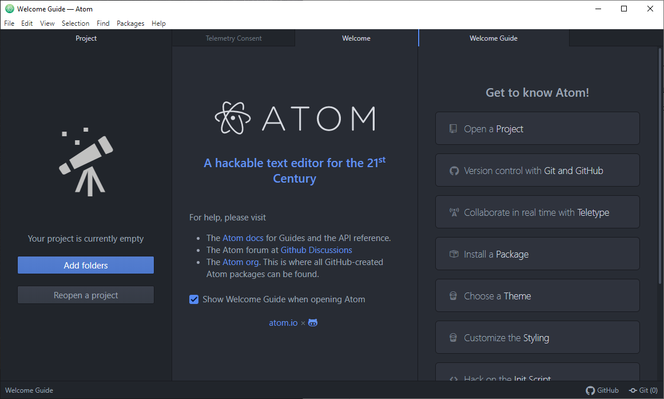

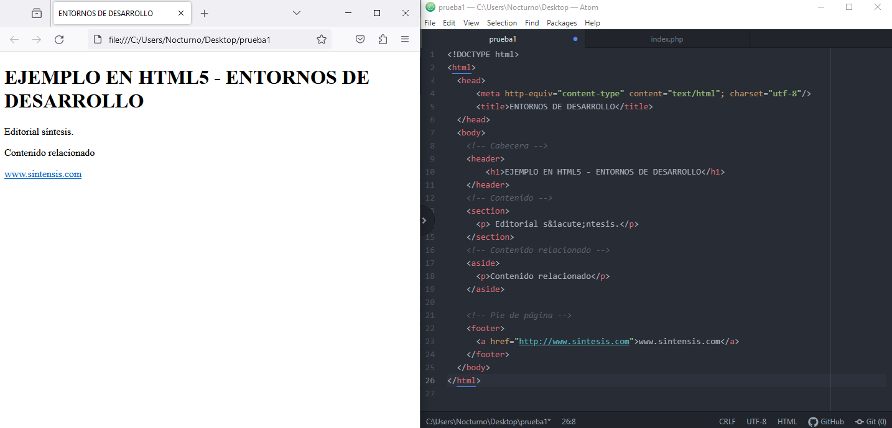

### CodeAnywhere

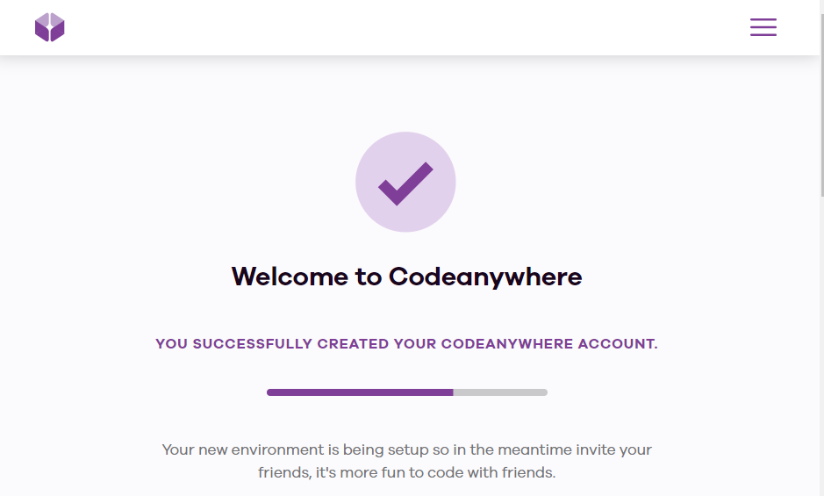

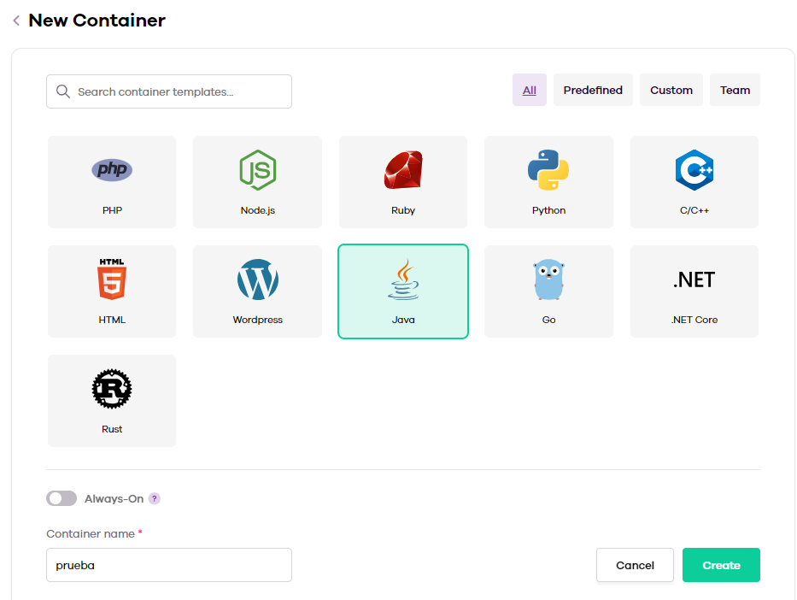

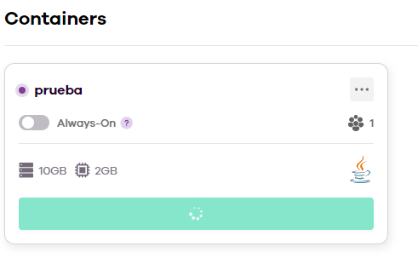

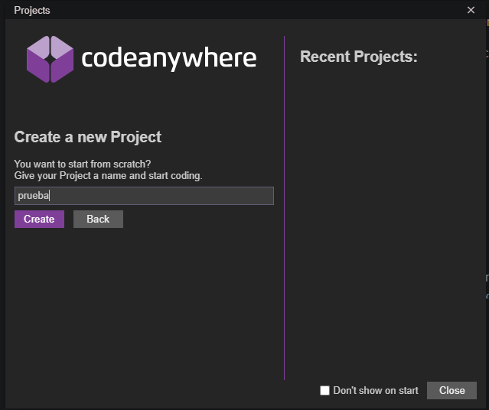

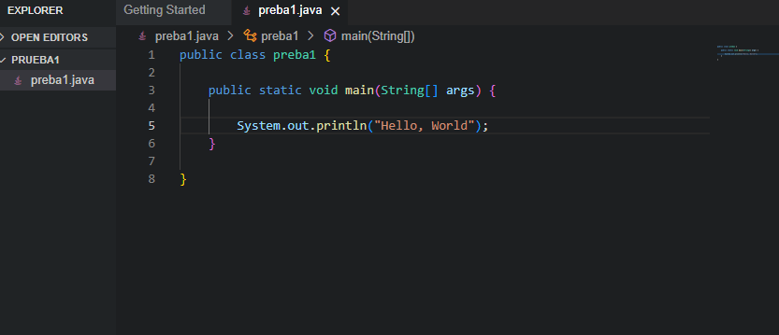

### Profundiza

<link rel="stylesheet" href="css.css">

